|  |  |
| --- | --- |
| **엔티티명** | **포함속성** |
| 관리자 | 관리자고유번호, 아이디, 비밀번호, 퇴사여부, 관리자명, 가입일 |
| 사업자 | 이메일, 사업자 고유번호, 비밀번호, 사업자번호, 대표자명, 회사명, 연락처, 탈퇴여부, 가입일, 약관동의여부, 사업자 승인 여부 |
| 일반 사용자 | 이메일, 사용자고유번호, 비밀번호, 이름, 생년월일, 연락처, 탈퇴여부, 가입일, 약관동의여부 |
| 상품 | 상품고유번호, 사업자이메일, 사업자연락처, 상품명, 지역, 카테고리, 기본가격, 썸네일, 이미지1, 이미지2, 이미지3, 영업시작일, 영업종료일, 상품소개글, 주의사항, 상품등록일, 게시여부, 평균평점 |
| 패키지 | 패키지고유번호, *상품고유번호*, 상품명, 패키지명, 가격, 수량, 상품영업 시작일, 상품영업 종료일, 패키지 기간 시작일, 패키지 기간 종료일 |
| 공지사항 | 공지사항 고유번호, 관리자 고유번호, 공지사항 제목, 공지사항 내용, 작성 날짜 |
| 예약 결제 | 예약고유번호, *사용자email*, *패키지고유번호*, 사용자이름, 패키지명, 상품명, 예약일, 결제일, 취소일, 총가격, 총수량 |
| 사이트 문의 | 사이트문의고유번호, *사용자email*, 문의제목, 문의내용, 작성날짜 |
| 사이트 문의 답글 | 사이트문의답글고유번호, *사이트문의고유번호*, *관리자고유번호*, 답글내용, 작성날짜 |
| 상품 문의 | 상품문의고유번호, *상품고유번호*, 상품명, *사용자email*, 문의제목, 문의내용, 작성날짜 |
| 상품 문의 답글 | 상품문의답글고유번호, *상품문의고유번호*, 답글내용, *사업자email*, 작성날짜 |
| 상품 리뷰 | 상품리뷰고유번호, *상품고유번호*, *사용자email*, 리뷰내용, 리뷰평점, 작성날짜 |

**[1] 엔티티 정의서**

**[2] 논리적 ERD**

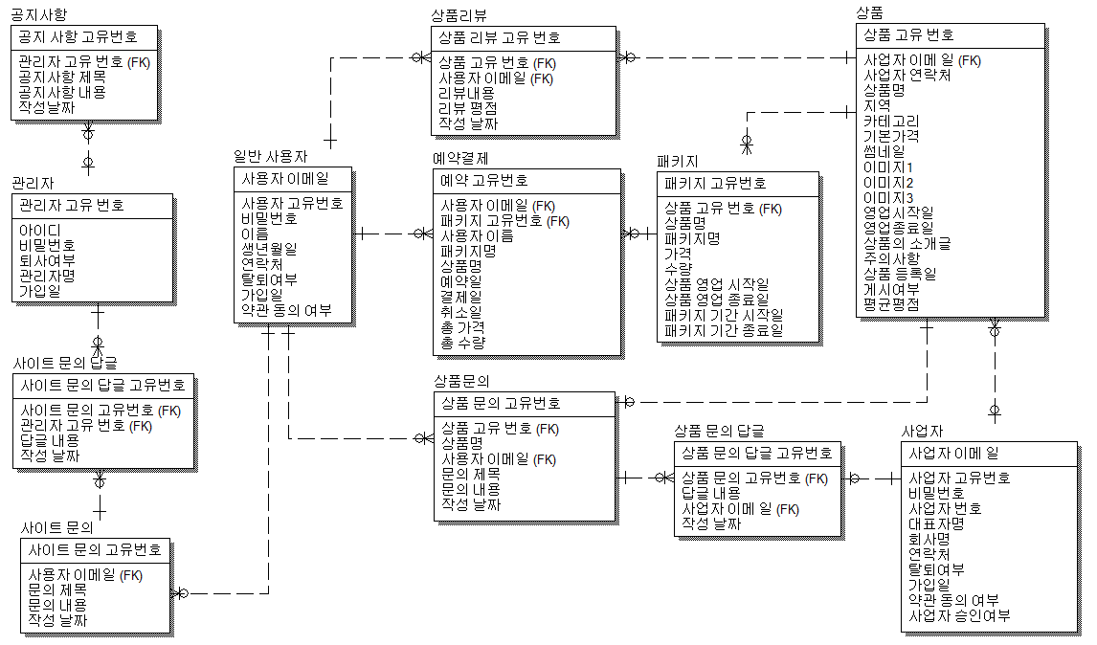

**[3] 물리적 ERD**

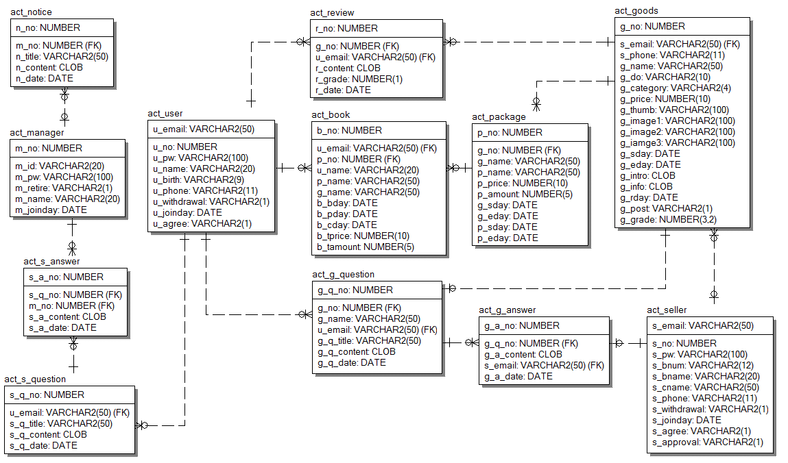

**[4] 테이블 명세서**

1. 관리자 테이블

|  |  |  |  |  |  |  |  |  |  |  |  |
| --- | --- | --- | --- | --- | --- | --- | --- | --- | --- | --- | --- |
| 테이블명 | ACT_MANAGER | | | **Table 기술서** | | | 작성일 | | 2018-11-19 | | page |
| System | Window7, Oracle 11g | | | 작성자 | | 한만제 | |  |
| 테이블 설명 | | 관리자 테이블 | | | | | | | | | |
| No | Attribute | | Data Type | | NULL OPTION | Key | | Default | | Description | |
| 1 | M_NO | | NUMBER | | NN | PK | |  | | 관리자 고유 번호 | |
| 2 | M_ID | | VARCHAR2(20) | | NN |  | |  | | 아이디 | |
| 3 | M_PW | | VARCHAR2(100) | | NN |  | |  | | 비밀번호 | |
| 4 | M_RETIRE | | VARCHAR2(1) | | NN |  | | ‘N' | | 퇴사 여부 | |
| 5 | M_NAME | | VARCHAR2(20) | | NN |  | |  | | 이름 | |
| 6 | M_JOINDAY | | DATE | | NN |  | | SYSDATE | | 등록일 | |

2. 사업자 테이블

|  |  |  |  |  |  |  |  |  |  |  |  |
| --- | --- | --- | --- | --- | --- | --- | --- | --- | --- | --- | --- |
| 테이블명 | ACT_SELLER | | | **Table 기술서** | | | 작성일 | | 2018-11-19 | | page |
| System | Window7, Oracle 11g | | | 작성자 | | 한만제 | |  |
| 테이블 설명 | | 사업자 테이블 | | | | | | | | | |
| No | Attribute | | Data Type | | NULL OPTION | Key | | Default | | Description | |
| 1 | S_NO | | NUMBER | | NN |  | |  | | 사업자 고유 번호 | |
| 2 | S_EMAIL | | VARCHAR2(50) | | NN | PK | |  | | 사업자 Email | |
| 3 | S_PW | | VARCHAR2(100) | | NN |  | |  | | 비밀번호 | |
| 4 | S_BNUM | | VARCHAR2(12) | | NN |  | |  | | 사업자 번호 | |
| 5 | S_BNAME | | VARCHAR2(20) | | NN |  | |  | | 대표자명 | |
| 6 | S_CNAME | | VARCHAR2(50) | | NN |  | |  | | 회사명 | |
| 7 | S_PHONE | | VARCHAR2(11) | | NN |  | |  | | 연락처 | |
| 8 | S_WITHDRAWAL | | VARCHAR2(1) | | NN |  | | ‘N' | | 탈퇴 여부 | |
| 9 | S_JOINDAY | | DATE | | NN |  | | SYSDATE | | 가입일 | |
| 10 | S_AGREE | | VARCHAR2(1) | | NN |  | |  | | 약관 동의 여부 | |
| 11 | S_APPROVAL | | VARCHAR2(1) | | NN |  | | ‘N’ | | 사업자 승인 여부 | |

3. 일반 사용자 테이블

|  |  |  |  |  |  |  |  |  |  |  |  |
| --- | --- | --- | --- | --- | --- | --- | --- | --- | --- | --- | --- |
| 테이블명 | ACT_USER | | | **Table 기술서** | | | 작성일 | | 2018-11-19 | | page |
| System | Window7, Oracle 11g | | | 작성자 | | 한만제 | |  |
| 테이블 설명 | | 일반 사용자 테이블 | | | | | | | | | |
| No | Attribute | | Data Type | | NULL OPTION | Key | | Default | | Description | |
| 1 | U_NO | | NUMBER | | NN |  | |  | | 사용자 고유 번호 | |
| 2 | U_EMAIL | | VARCHAR2(50) | | NN | PK | |  | | 사용자 Email | |
| 3 | U_PW | | VARCHAR2(100) | | NN |  | |  | | 비밀번호 | |
| 4 | U_NAME | | VARCHAR2(20) | | NN |  | |  | | 이름 | |
| 5 | U_BIRTH | | VARCHAR2(6) | | NN |  | |  | | 생년월일 | |
| 6 | U_PHONE | | VARCHAR2(11) | | NN |  | |  | | 연락처 | |
| 7 | U_WITHDRAWAL | | VARCHAR2(1) | | NN |  | | ‘N' | | 탈퇴 여부 | |
| 8 | U_JOINDAY | | DATE | | NN |  | | SYSDATE | | 가입일 | |
| 9 | U_AGREE | | VARCHAR2(1) | | NN |  | |  | | 약관 동의 여부 | |

4. 상품 테이블

|  |  |  |  |  |  |  |  |  |  |  |  |
| --- | --- | --- | --- | --- | --- | --- | --- | --- | --- | --- | --- |
| 테이블명 | ACT_GOODS | | | **Table 기술서** | | | 작성일 | | 2018-11-19 | | page |
| System | Window7, Oracle 11g | | | 작성자 | | 고종륜 | |  |
| 테이블 설명 | | 회원 테이블 | | | | | | | | | |
| No | Attribute | | Data Type | | NULL OPTION | Key | | Default | | Description | |
| 1 | G_NO | | NUMBER | | NN | PK | |  | | 상품 고유번호 | |
| 2 | S_EMAIL | | VARCHAR2(50) | | NN | FK | |  | | 사업자 Email | |
| 2 | G_NAME | | VARCHAR2(50) | | NN |  | |  | | 상품명 | |
| 3 | G_DO | | VARCHAR2(10) | | NN |  | |  | | 지역 | |
| 4 | G_CATEGORY | | VARCHAR2(4) | | NN |  | |  | | 카테고리 | |
| 5 | G_PRICE | | NUMBER(10) | | NN |  | |  | | 기본가격 | |
| 6 | G_THUMB | | VARCHAR2(100) | | NN |  | |  | | 썸네일 | |
| 7 | G_IMAGE1 | | VARCHAR2(100) | | NN |  | |  | | 이미지1 | |
| 8 | G_IMAGE2 | | VARCHAR2(100) | | NN |  | |  | | 이미지2 | |
| 9 | G_IMAGE3 | | VARCHAR2(100) | | NN |  | |  | | 이미지3 | |
| 10 | G_SDAY | | DATE | | NN |  | |  | | 영업 시작일 | |
| 11 | G_EDAY | | DATE | | NN |  | |  | | 영업 종료일 | |
| 12 | G_INTRO | | CLOB | | NN |  | | SYSDATE | | 상품 소개글 | |
| 13 | G_INFO | | CLOB | | NN |  | |  | | 주의사항 | |
| 14 | G_RDAY | | DATE | | NN |  | | SYSDATE | | 상품 등록일 | |
| 15 | G_POST | | VARCHAR2(1) | | NN |  | | ‘N’ | | 게시여부 | |
| 16 | G_GRADE | | NUMBER(2,3) | | NN |  | | 0 | | 평균평점 | |
| 17 | S_PHONE | | VARCHAR2(11) | | NN | FK | |  | | 사업자 연락처 | |

5. 패키지 테이블

|  |  |  |  |  |  |  |  |  |  |  |  |
| --- | --- | --- | --- | --- | --- | --- | --- | --- | --- | --- | --- |
| 테이블명 | ACT_PACKAGE | | | **Table 기술서** | | | 작성일 | | 2018-11-19 | | page |
| System | Window7, Oracle 11g | | | 작성자 | | 고종륜 | |  |
| 테이블 설명 | | 회원 테이블 | | | | | | | | | |
| No | Attribute | | Data Type | | NULL OPTION | Key | | Default | | Description | |
| 1 | P_NO | | NUMBER | | NN | PK | |  | | 패키지 고유번호 | |
| 2 | G_NO | | NUMBER | | NN | FK | |  | | 상품 고유번호 | |
| 3 | P_NAME | | VARCHAR2(50) | | NN |  | |  | | 패키지 명 | |
| 4 | P_PRICE | | NUMBER(10) | | NN |  | |  | | 가격 | |
| 5 | P_AMOUNT | | NUMBER(5) | | NN |  | |  | | 수량 | |
| 6 | G_NAME | | VARCHAR2(50) | | NN | FK | |  | | 상품명 | |
| 7 | G_SDAY | | DATE | | NN | FK | |  | | 상품영업 시작일 | |
| 8 | G_EDAY | | DATE | | NN | FK | |  | | 상품영업 종료일 | |
| 9 | P_SDAY | | DATE | | NN |  | |  | | 패키지기간 시작일 | |
| 10 | P_EDAY | | DATE | | NN |  | |  | | 패키지기간 종료일 | |

|  |  |  |  |  |  |  |  |  |  |  |  |
| --- | --- | --- | --- | --- | --- | --- | --- | --- | --- | --- | --- |
| 테이블명 | ACT_BOOK | | | **Table 기술서** | | | 작성일 | | 2018-11-19 | | page |
| System | Window7, Oracle 11g | | | 작성자 | | 박우람 | |  |
| 테이블 설명 | | 예약 결제 테이블 | | | | | | | | | |
| No | Attribute | | Data Type | | NULL OPTION | Key | | Default | | Description | |
| 1 | B_NO | | NUMBER | | NN | PK | |  | | 예약 고유번호 | |
| 2 | U_EMAIL | | VARCHAR2(50) | | NN | FK | |  | | 사용자 Email | |
| 3 | P_NO | | NUMBER | | NN | FK | |  | | 패키지 번호 | |
| 4 | B_BDAY | | DATE | | NN |  | |  | | 예약일 | |
| 5 | B_PDAY | | DATE | | NN |  | | SYSDATE | | 결제일 | |
| 6 | B_CDAY | | DATE | | NN |  | |  | | 취소일 | |
| 7 | B_TPRICE | | NUMBER (10) | | NN |  | |  | | 총 가격 | |
| 8 | B_TAMOUNT | | NUMBER (5) | | NN |  | |  | | 총 수량 | |
| 9 | U_NAME | | VARCHAR2(20) | | NN | FK | |  | | 사용자 이름 | |
| 10 | P_NAME | | VARCHAR2(50) | | NN | FK | |  | | 패키지 명 | |
| 11 | G_NAME | | VARCHAR2(50) | | NN | FK | |  | | 상품 명 | |

6. 예약/결제 테이블

7. 사이트 문의 테이블

|  |  |  |  |  |  |  |  |  |  |  |  |
| --- | --- | --- | --- | --- | --- | --- | --- | --- | --- | --- | --- |
| 테이블명 | ACT_S_QUESTION | | | **Table 기술서** | | | 작성일 | | 2018-11-19 | | page |
| System | Window7, Oracle 11g | | | 작성자 | | 박우람 | |  |
| 테이블 설명 | | 사이트 문의 테이블 | | | | | | | | | |
| No | Attribute | | Data Type | | NULL OPTION | Key | | Default | | Description | |
| 1 | S_Q_NO | | NUMBER | | NN | PK | |  | | 사이트 문의 고유번호 | |
| 2 | U_EMAIL | | VARCHAR2 (50) | | NN | FK | |  | | 사용자 Email | |
| 3 | S_Q_TITLE | | VARCHAR2 (50) | | NN |  | |  | | 문의 제목 | |
| 4 | S_Q_CONTENT | | CLOB | | NN |  | |  | | 문의 내용 | |
| 5 | S_Q_DATE | | DATE | | NN |  | | SYSDATE | | 작성 날짜 | |

8. 사이트 문의 답글 테이블

|  |  |  |  |  |  |  |  |  |  |  |  |
| --- | --- | --- | --- | --- | --- | --- | --- | --- | --- | --- | --- |
| 테이블 명 | ACT_S_ANSWER | | | **Table 기술서** | | | 작성일 | | 2018-11-19 | | page |
| System | Window7, Oracle 11g | | | 작성자 | | 조성환 | | 1 |
| 테이블 설명 | | 사이트 문의 답 글 테이블 | | | | | | | | | |
| No | Attribute | | Data Type | | NULL OPTION | Key | | Default | | Description | |
| 1 | S_A_NO | | NUMBER | | NN | PK | |  | | 사이트 문의 답글 고유번호 | |
| 2 | S_Q_NO | | NUMBER | | NN | FK | |  | | 사이트 문의 고유번호 | |
| 3 | M_NO | | NUMBER | | NN | FK | |  | | 관리자 고유번호 | |
| 4 | S_A_CONTENT | | CLOB | | NN |  | |  | | 답글 내용 | |
| 5 | S_A_DATE | | DATE | | NN |  | | SYSDATE | | 작성 날짜 | |

9. 상품 문의 테이블

|  |  |  |  |  |  |  |  |  |  |  |  |
| --- | --- | --- | --- | --- | --- | --- | --- | --- | --- | --- | --- |
| 테이블 명 | ACT_G_QUESTION | | | **Table 기술서** | | | 작성일 | | 2018-11-19 | | page |
| System | Window7, Oracle 11g | | | 작성자 | | 조성환 | | 1 |
| 테이블 설명 | | 상품 문의 테이블 | | | | | | | | | |
| No | Attribute | | Data Type | | NULL OPTION | Key | | Default | | Description | |
| 1 | G_Q_NO | | NUMBER | | NN | PK | |  | | 상품 문의 고유번호 | |
| 2 | G_NO | | NUMBER | | NN | FK | |  | | 상품 고유번호 | |
| 3 | U_EMAIL | | VARCHAR2(50) | | NN | FK | |  | | 사용자 Email | |
| 4 | G_Q_TITLE | | VARCHAR2(50) | | NN |  | |  | | 문의 제목 | |
| 5 | G_Q_CONTENT | | CLOB | | NN |  | |  | | 문의 내용 | |
| 6 | G_Q_DATE | | DATE | | NN |  | | SYSDATE | | 작성 날짜 | |
| 7 | G_NAME | | VARCHAR(50) | | NN | FK | |  | | 상품 명 | |

10. 상품 문의 답글 테이블

|  |  |  |  |  |  |  |  |  |  |  |  |
| --- | --- | --- | --- | --- | --- | --- | --- | --- | --- | --- | --- |
| 테이블명 | ACT_G_ANSWER | | | **Table 기술서** | | | 작성일 | | 2018-11-19 | | page |
| System | Window7, Oracle 11g | | | 작성자 | | 김정휘 | |  |
| 테이블 설명 | | 회원 테이블 | | | | | | | | | |
| No | Attribute | | Data Type | | NULL OPTION | Key | | Default | | Description | |
| 1 | G_A_NO | | NUMBER | | NN | PK | |  | | 상품문의 답글 고유번호 | |
| 2 | G_Q_NO | | NUMBER | | NN | FK | |  | | 상품문의 고유번호 | |
| 3 | G_A_CONTENT | | CLOB | | NN |  | |  | | 답글 내용 | |
| 4 | S_EMAIL | | VARCHAR2(50) | | NN | FK | |  | | 사업자 Email | |
| 5 | G_A_DATE | | DATE | | NN |  | | SYSDATE | | 작성 날짜 | |

11. 상품 리뷰 테이블

|  |  |  |  |  |  |  |  |  |  |  |  |
| --- | --- | --- | --- | --- | --- | --- | --- | --- | --- | --- | --- |
| 테이블명 | ACT_REVIEW | | | **Table 기술서** | | | 작성일 | | 2018-11-19 | | page |
| System | Window7, Oracle 11g | | | 작성자 | | 김정휘 | |  |
| 테이블 설명 | | 회원 테이블 | | | | | | | | | |
| No | Attribute | | Data Type | | NULL OPTION | Key | | Default | | Description | |
| 1 | R_NO | | NUMBER | | NN | PK | |  | | 상품 리뷰 고유번호 | |
| 2 | G_NO | | NUMBER | | NN | FK | |  | | 상품 고유번호 | |
| 3 | U_EMAIL | | VARCHAR2(50) | | NN | FK | |  | | 사용자 Email | |
| 4 | R_CONTENT | | CLOB | | NN |  | |  | | 리뷰 내용 | |
| 5 | R_GRADE | | NUMBER(1) | | NN |  | |  | | 리뷰 평점 | |
| 6 | R_DATE | | DATE | | NN |  | | SYSDATE | | 작성날짜 | |

12. 공지사항 테이블

|  |  |  |  |  |  |  |  |  |  |  |  |
| --- | --- | --- | --- | --- | --- | --- | --- | --- | --- | --- | --- |
| 테이블명 | ACT_NOTICE | | | **Table 기술서** | | | 작성일 | | 2018-11-19 | | page |
| System | Window7, Oracle 11g | | | 작성자 | | 김정휘 | |  |
| 테이블 설명 | | 회원 테이블 | | | | | | | | | |
| No | Attribute | | Data Type | | NULL OPTION | Key | | Default | | Description | |
| 1 | N_NO | | NUMBER | | NN | PK | |  | | 공지사항 고유번호 | |
| 2 | M_NO | | NUMBER | | NN | FK | |  | | 관리자 고유번호 | |
| 3 | N_TITLE | | VARCHAR2(50) | | NN |  | |  | | 공지사항 제목 | |
| 4 | N_CONTENT | | CLOB | | NN |  | |  | | 공지사항 내용 | |
| 5. | N_DATE | | DATE | | NN |  | | SYSDATE | | 작성 날짜 | |